Lớp 2A2 Hưởng ứng Cuộc thi viết chữ đẹp Chào mừng ngày nhà giáo Việt Nam 20/11.
Với mục đích lập thành tích chào mừng ngày Hiến chương Nhà giáo Việt Nam 20/11; Như chúng ta đã biết nét chữ luôn có vai trò quan trọng trong đời sống. Nó mang lại vô số giá trị văn hóa tích cực cũng như giúp người viết rèn được nhiều đức tính tốt. Ở trường học, ngoài mục đích là phong trào thi đua góp vui trong các dịp lễ. Nó còn là phong trào thúc đẩy các học sinh chăm chỉ rèn chữ đẹp.
Chiều ngày 9/11/2022 Trường Tiểu học Giang Biên đã tổ chức Cuộc thi viết chữ đẹp ở 2 khối 1,2. Các bạn học sinh lớp 2A2 đã háo hức và chuẩn bị đầy đủ bút, mực để tham gia cuộc thi. Bạn nào cũng mong muốn sẽ viết thật đẹp bài thơ, con chữ để dành tặng cô những bài viết sạch đẹp. Thể hiện được tình cảm của các em đối với cô giáo -người mẹ hiền thứ hai của em ở trường.
Dưới đây là một số hình ảnh hội thi:
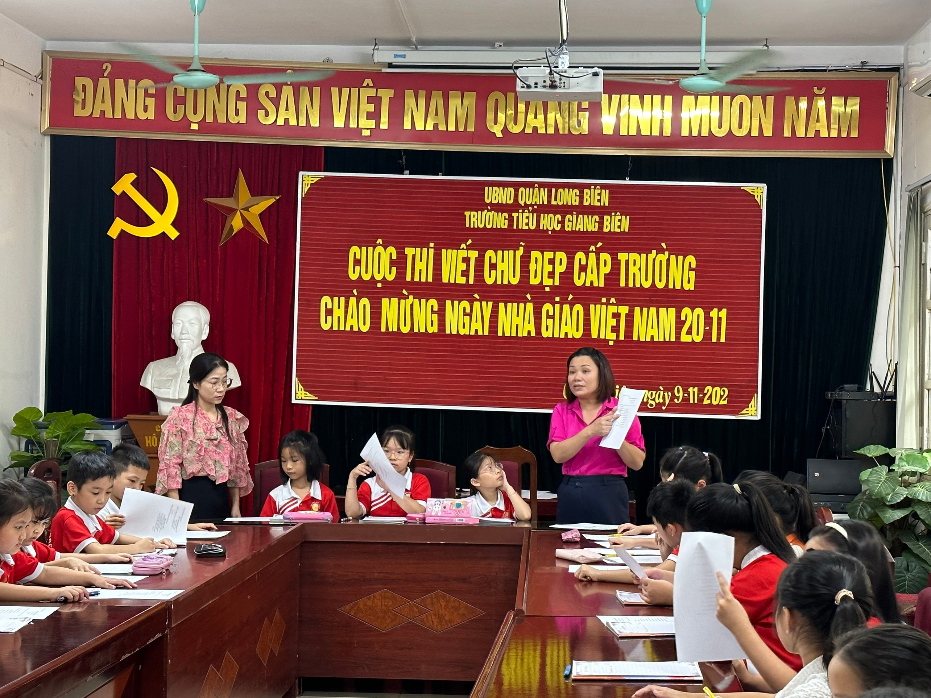
Ban tổ chức thông báo đến các em thể lệ cuộc thi
